Julkisen hallinnon kokonaisarkkitehtuuri -sanasto
Käsitekaavio

2025

- Arkkitehtuurin ja kokonaisarkkitehtuurin alatyypit sekä kokonaisarkkitehtuurin osat ja niihin liittyvät käsitteet

Käsitekaavio
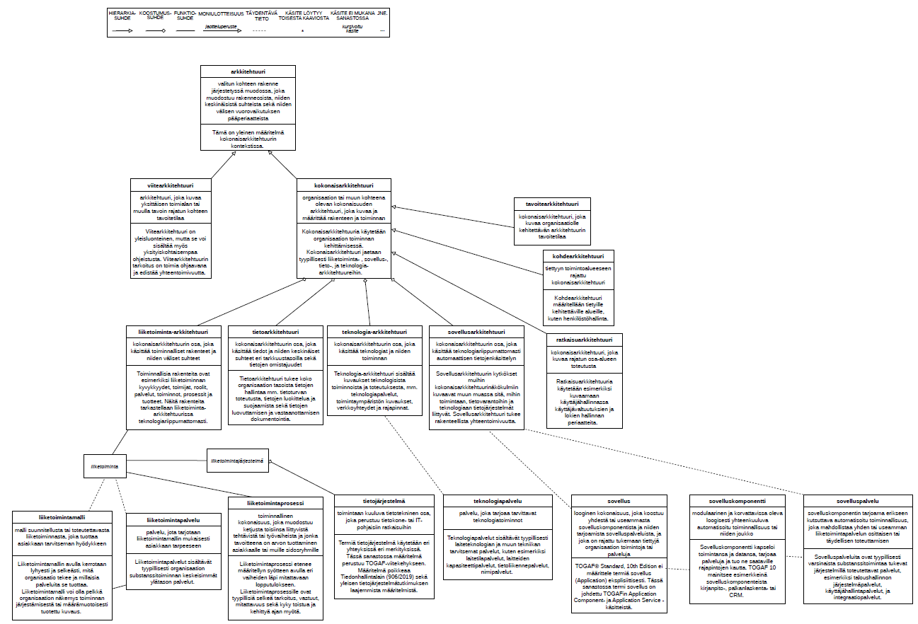

- Kokonaisarkkitehtuuriin liittyvät käsitteet, osa 1

Käsitekaavio
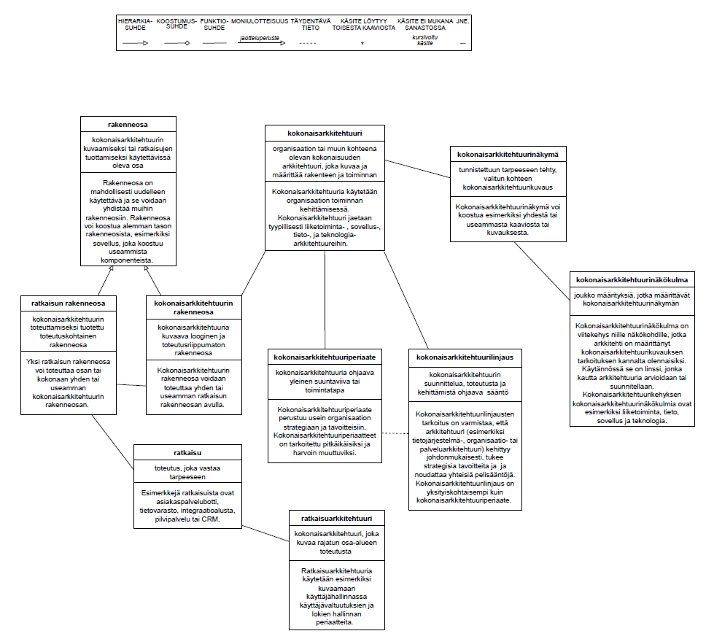

- Kokonaisarkkitehtuuriin liittyvät käsitteet, osa 2

Käsitekaavio

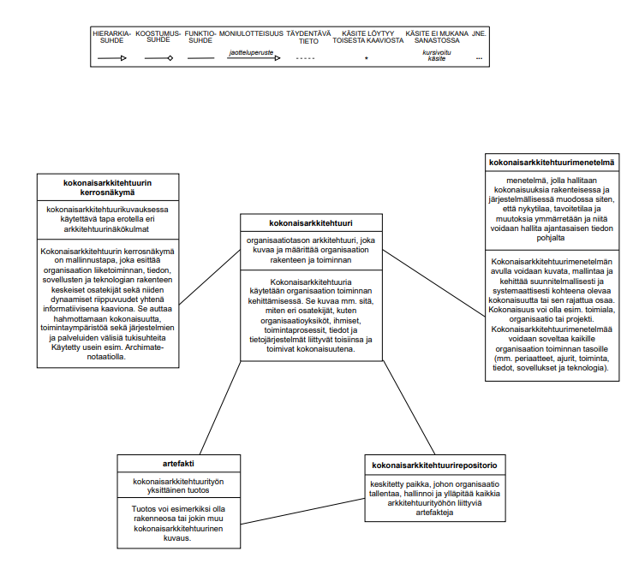

- Kokonaisarkkitehtuuriin liittyvät käsitteet ja abstraktiotasot

Käsitekaavio
